**РОССИЙСКИЙ УНИВЕРСИТЕТ ДРУЖБЫ НАРОДОВ**

**Факультет физико-математических и естественных наук**

**Кафедра прикладной информатики и теории вероятностей**

**ОТЧЕТ**

**по лабораторной работе № 2**

*дисциплина: Интеллектуальные системы*

Студент: Койфман К.Д.

Группа: НПИбд-01-21

№ ст. билета: 1032217058

**МОСКВА**

2022 г.

**Введение.**

**Цель работы.**

Изучение основ работы со стандартным языком планирования PDDL (Planning Domain Definition Language) и выполнение практического задания с его применением.

**Задачи.**

1. Описать домен, который должен в себя включать:

- 6 типов объектов;

- 6 предикатов;

- 6 действий.

1. Составить описание каждого предиката и действия.
2. Придумать 3 задачи(проблемы) для данного домена.
3. Протестировать работу домена с каждой задачей.

**1 задание.**

Опишем домен для решения будущих задач(рис.1):

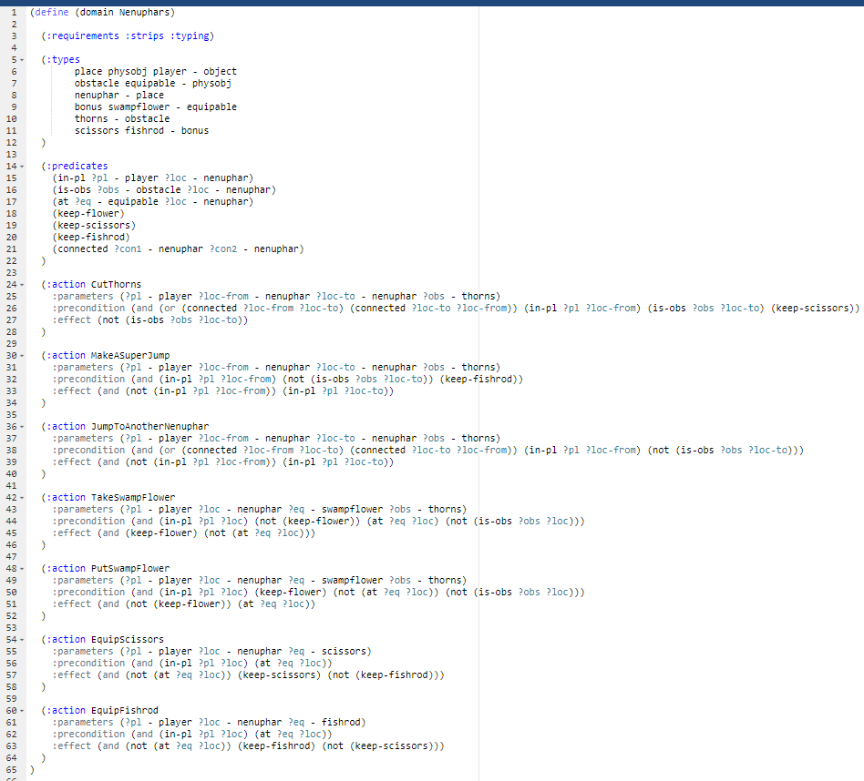

**РИС.1**

**2 задание.**

Составим описание для каждого предиката и действия в домене:

**(1):CutThorns (pl, loc-from, loc-to, obs)** – срезание шипов, находящихся на кувшинке **loc-to**, когда игрок **pl** находится на **loc-from**, т.е. собирается совершить переход на **loc-to**. Если на **loc-to** есть шипы **obs**, у игрока есть ножницы **(keep-scissors)** и кувшинки **loc-from** и **loc-to** связаны, то переход на **loc-to** с этого момента возможен**.**

Preconditions: (connected(loc-from, loc-to)\/connected(loc-to, loc-from))/\in-pl(pl, loc-from)/\is-obs(obs, loc-to)/\(keep-scissors)

Effects: NOT is-obs(obs, loc-to)

**(2):MakeASuperJump (pl, loc-from, loc-to, obs)** – совершение супер-прыжка игроком **pl** c кувшинки **loc-from** на любую кувшинку **loc-to** без шипов **obs** при наличии удочки **(keep-fishrod).**

Preconditions: in-pl(pl, loc-from)/\NOT is-obs(obs, loc-to)/\(keep-fishrod)

Effects: NOT in-pl(pl, loc-from)/\in-pl(pl, loc-to)

**(3):JumpToAnotherNenuphar (pl, loc-from, loc-to, obs)** – совершение прыжка игроком **pl** c кувшинки **loc-from** на кувшинку **loc-to** без шипов **obs** при условии, что **loc-from** и **loc-to** связаны.

Preconditions: (connected(loc-from, loc-to)\/connected(loc-to, loc-from))/\in-pl(pl, loc-from)/\NOT is-obs(obs, loc-to)

Effects: NOT in-pl(pl, loc-from)/\in-pl(pl, loc-to)

**(4):TakeSwampFlower (pl, loc, eq, obs)** – подбирание цветка **eq** игроком **pl** с кувшинки **loc** при условии, что на ней нет шипов **obs** и игрок **pl** уже не несёт цветок **(keep-flower)**.

Preconditions: in-pl(pl, loc)/\ NOT(keep-flower)/\at(eq, loc)/\NOT is-obs(obs, loc-to)

Effects: (keep-flower)/\NOT at(eq, loc)

**(5):PutSwampFlower (pl, loc, eq, obs)** –сохранение цветка **eq** игроком **pl** на кувшинке **loc** при условии, что на ней нет шипов **obs** и игрок **pl** уже несёт цветок **(keep-flower)**.

Preconditions: in-pl(pl, loc)/\ (keep-flower)/\NOT at(eq, loc)/\NOT is-obs(obs, loc-to)

Effects: NOT (keep-flower)/\at(eq, loc)

**(6):EquipScissors (pl, loc, eq)** – взятие подбираемого предмета **eq**, ножниц **(keep-scissors)**, на кувшинке **loc** игроком **pl**. Если у игрока **pl** уже есть удочка **(keep-fishrod),** то он её утрачивает.

Preconditions: in-pl(pl, loc)/\at(eq, loc)

Effects: NOT at(eq, loc)/\(keep-scissors)/\NOT (keep-fishrod)

**(7):EquipFishrod (pl, loc, eq)** – взятие подбираемого предмета **eq** удочки **(keep-fishrod)** на кувшинке **loc** игроком **pl**. Если у игрока **pl** уже есть ножницы **(keep-scissors)**, то он их утрачивает.

Preconditions: in-pl(pl, loc)/\at(eq, loc)

Effects: NOT at(eq, loc)/\(keep-fishrod)/\NOT (keep-scissors)

**3 задание.**

Разработаем 3 задачи для данного домена (рис.2.1, рис.2.2, рис.3.1, рис.3.2, рис.4.1, рис.4.2):

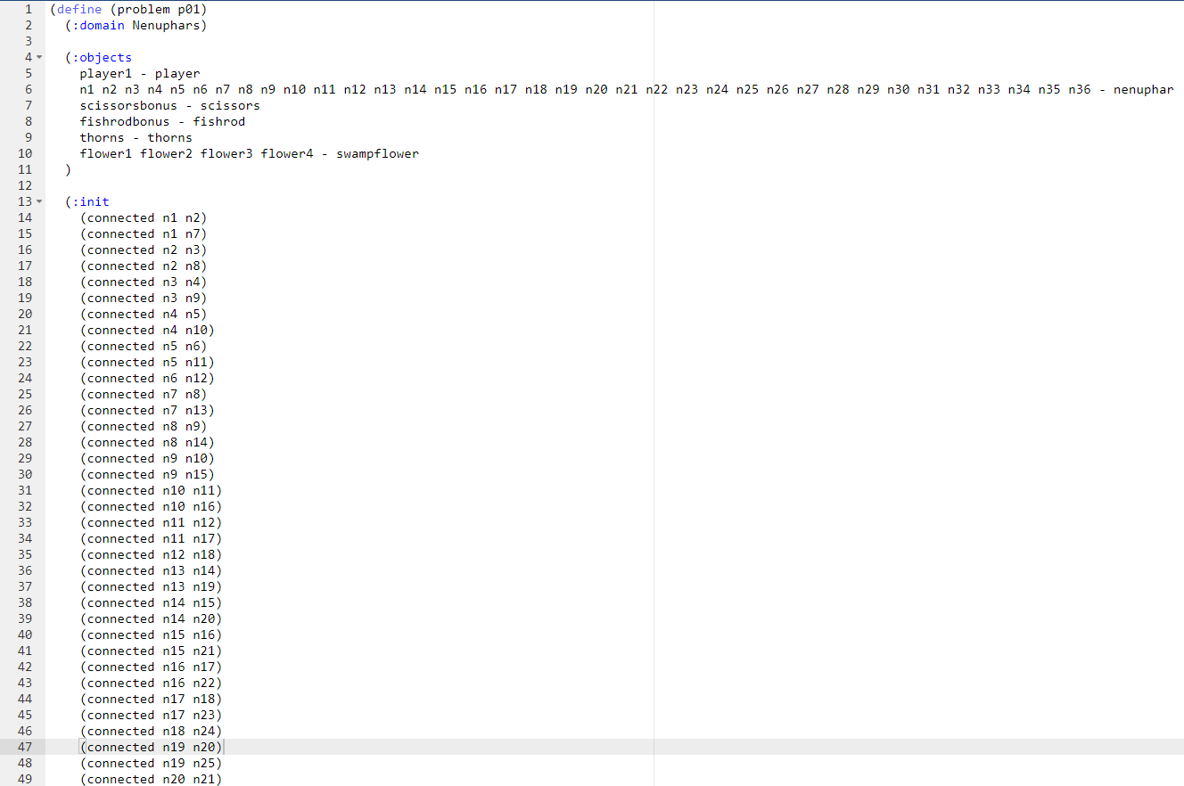

**РИС.2.1**(1-ая задача)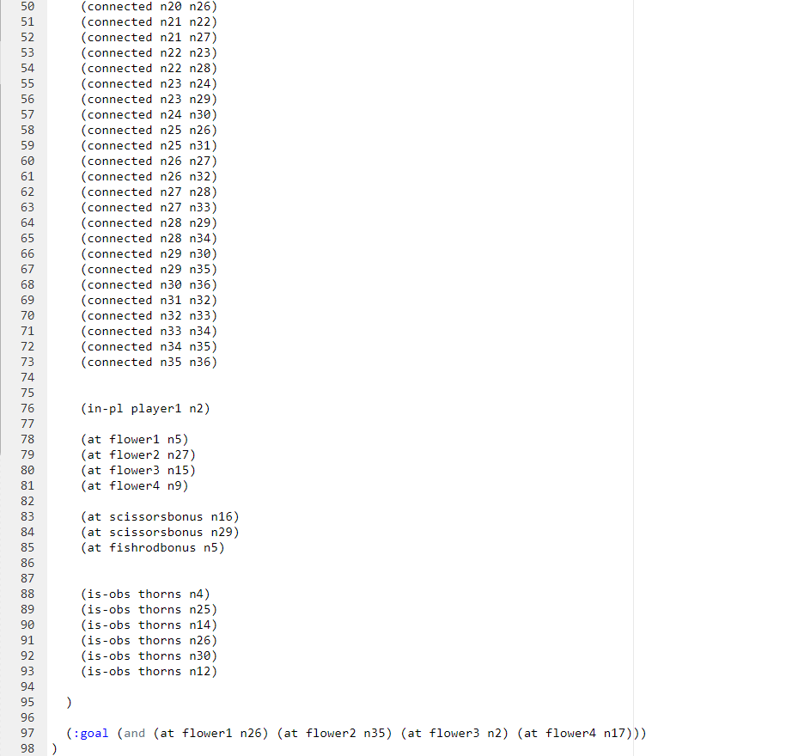

**РИС.2.2**(1-ая задача)



**РИС.3.1**(2-ая задача)

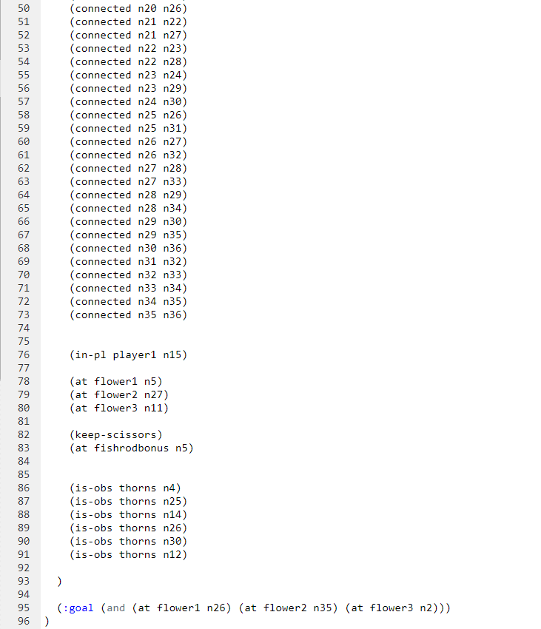

**РИС.3.2**(2-ая задача)



**РИС.4.1**(3-ая задача)

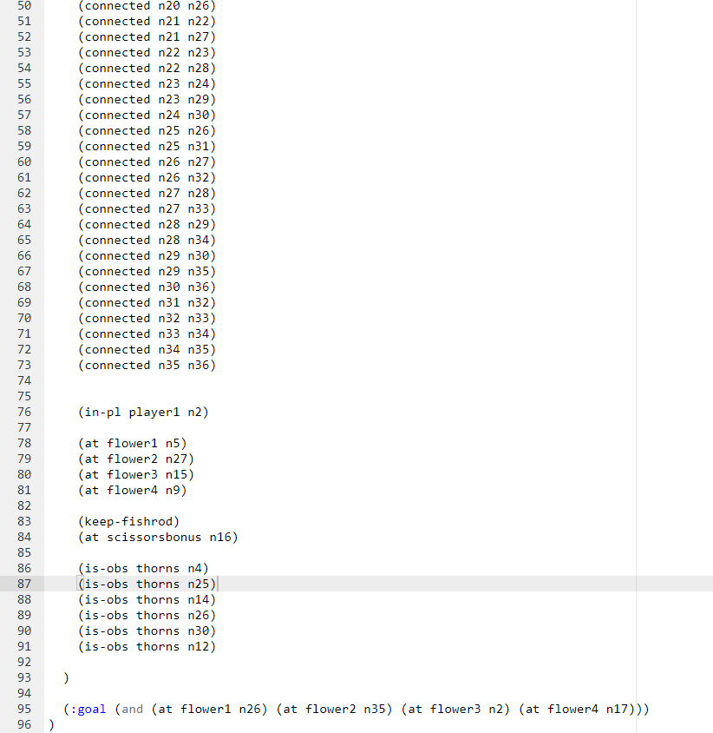

**РИС.4.2**(3-ая задача)

**4 задание.**

Протестируем работу домена с каждой задачей:

(jumptoanothernenuphar player1 n2 n8 thorns)

(jumptoanothernenuphar player1 n8 n9 thorns)

(jumptoanothernenuphar player1 n9 n15 thorns)

(takeswampflower player1 n15 flower3 thorns)

(jumptoanothernenuphar player1 n15 n21 thorns)

(jumptoanothernenuphar player1 n21 n27 thorns)

(jumptoanothernenuphar player1 n27 n28 thorns)

(jumptoanothernenuphar player1 n28 n29 thorns)

(equipscissors player1 n29 scissorsbonus)

(jumptoanothernenuphar player1 n29 n28 thorns)

(jumptoanothernenuphar player1 n28 n27 thorns)

(cutthorns player1 n27 n26 thorns)

(jumptoanothernenuphar player1 n27 n28 thorns)

(jumptoanothernenuphar player1 n28 n29 thorns)

(jumptoanothernenuphar player1 n29 n23 thorns)

(jumptoanothernenuphar player1 n23 n17 thorns)

(putswampflower player1 n17 flower4 thorns)

(jumptoanothernenuphar player1 n17 n11 thorns)

(jumptoanothernenuphar player1 n11 n5 thorns)

(takeswampflower player1 n5 flower1 thorns)

(equipfishrod player1 n5 fishrodbonus)

(makeasuperjump player1 n5 n35 thorns)

(putswampflower player1 n35 flower2 thorns)

(makeasuperjump player1 n35 n9 thorns)

(takeswampflower player1 n9 flower4 thorns)

(makeasuperjump player1 n9 n2 thorns)

(putswampflower player1 n2 flower3 thorns)

(makeasuperjump player1 n2 n27 thorns)

(takeswampflower player1 n27 flower2 thorns)

(makeasuperjump player1 n27 n26 thorns)

(putswampflower player1 n26 flower1 thorns)

(План для 1-ой задачи)

(jumptoanothernenuphar player1 n15 n21 thorns)

(jumptoanothernenuphar player1 n21 n27 thorns)

(takeswampflower player1 n27 flower2 thorns)

(cutthorns player1 n27 n26 thorns)

(jumptoanothernenuphar player1 n27 n26 thorns)

(putswampflower player1 n26 flower1 thorns)

(jumptoanothernenuphar player1 n26 n20 thorns)

(cutthorns player1 n20 n14 thorns)

(jumptoanothernenuphar player1 n20 n14 thorns)

(jumptoanothernenuphar player1 n14 n8 thorns)

(jumptoanothernenuphar player1 n8 n9 thorns)

(jumptoanothernenuphar player1 n9 n10 thorns)

(jumptoanothernenuphar player1 n10 n11 thorns)

(takeswampflower player1 n11 flower3 thorns)

(jumptoanothernenuphar player1 n11 n5 thorns)

(equipfishrod player1 n5 fishrodbonus)

(makeasuperjump player1 n5 n35 thorns)

(putswampflower player1 n35 flower2 thorns)

(makeasuperjump player1 n35 n5 thorns)

(takeswampflower player1 n5 flower1 thorns)

(makeasuperjump player1 n5 n2 thorns)

(putswampflower player1 n2 flower3 thorns)

(План для 2-ой задачи)

(makeasuperjump player1 n2 n27 thorns)

(takeswampflower player1 n27 flower2 thorns)

(makeasuperjump player1 n27 n35 thorns)

(putswampflower player1 n35 flower2 thorns)

(makeasuperjump player1 n35 n16 thorns)

(equipscissors player1 n16 scissorsbonus)

(jumptoanothernenuphar player1 n16 n15 thorns)

(takeswampflower player1 n15 flower3 thorns)

(jumptoanothernenuphar player1 n15 n21 thorns)

(jumptoanothernenuphar player1 n21 n20 thorns)

(cutthorns player1 n20 n26 thorns)

(cutthorns player1 n20 n14 thorns)

(jumptoanothernenuphar player1 n20 n26 thorns)

(putswampflower player1 n26 flower1 thorns)

(jumptoanothernenuphar player1 n26 n20 thorns)

(jumptoanothernenuphar player1 n20 n14 thorns)

(jumptoanothernenuphar player1 n14 n15 thorns)

(jumptoanothernenuphar player1 n15 n9 thorns)

(takeswampflower player1 n9 flower4 thorns)

(jumptoanothernenuphar player1 n9 n8 thorns)

(jumptoanothernenuphar player1 n8 n2 thorns)

(putswampflower player1 n2 flower3 thorns)

(jumptoanothernenuphar player1 n2 n8 thorns)

(jumptoanothernenuphar player1 n8 n14 thorns)

(jumptoanothernenuphar player1 n14 n15 thorns)

(jumptoanothernenuphar player1 n15 n16 thorns)

(jumptoanothernenuphar player1 n16 n17 thorns)

(jumptoanothernenuphar player1 n17 n11 thorns)

(jumptoanothernenuphar player1 n11 n5 thorns)

(takeswampflower player1 n5 flower1 thorns)

(jumptoanothernenuphar player1 n5 n11 thorns)

(jumptoanothernenuphar player1 n11 n17 thorns)

(putswampflower player1 n17 flower4 thorns)

(План для 3-ей задачи)

**Заключение.**

В ходе проделанной лабораторной работы, мной были усвоены основные навыки работы со стандартным языком планирования PDDL.